

Mário Costa Silva

A75654

Nuno Gabriel Areal

A74714

Trabalho Prático 3

VIRTUALIZAÇÃO DE REDES

Grupo 4

# Introdução

Neste relatório pretendemos expor a nossa resolução do terceiro trabalho prático, realizado no âmbito da disciplina de Virtualização de Redes. Para a melhor compreensão das tecnologias utilizadas serão estudados e apresentados os temas redes SDNS, protocolo Openflow, controlador floodlight e a sua interação com o mininet e por fim serão discutidas as diferentes entre o protocolo de encaminhamento usado no floodlight e o protocolo spanning tree usado nas redes tradicionais.

A parte prática deste trabalho baseia-se na criação e gestão de um rede SDN constituída por vários switches , 2 servidores DNS , um primário e um slave , dois servidores de ficheiros e dois clientes criação de uma imagem Docker com o mininet , tcdump e wireshark funcionais. Os passos para a concretização deste projeto são:

* Estudo dos temas Redes SDN, Protocolo Openflow, Interação Floodlight e Mininet , Comparação entre o protocolo de encaminhamento do Floodlight e Spanning Tree.
* Configuração do controlarador floddlight e da rede mininet para comunicação de em tanto em anycast como em unicast.
* Configuração dos servidores DNS
* Desenvolvimento dos programas que serão executados nos servidores de ficheiros de modo a responderam às queries dos clientes.

# Teórica

## Redes SDN

Software-Defined Networking (SDN) é uma arquitetura de redes que atribui a propriedade de programabilidade através de aplicações de software. Isto permite uma muito melhor gestão da rede independentemente do das tecnologias de nível mais baixo, por exemplo o hardware, que estão a ser utilizadas pois a comunicação é feita através de API’s standard e não através de tecnologias proprietárias promovendo assim a inovação.

A estrutura de uma SDN é composta por 3 partes os controladores, que oferencem uma visão da rede e implementam políticas de forwading de tráfego. Southbound APIs , que efetuaram a comunicação entre os controladores e os routers/switches , sendo o Openflow o primeiro protocolo standard adotado. Por ultimo Northbound APIs , que efetuaram a comunicação entre as aplicações de alto nível e os controladores , sendo as principais funcionalidades o shapping de tráfego e implementação de serviços nos controladores.

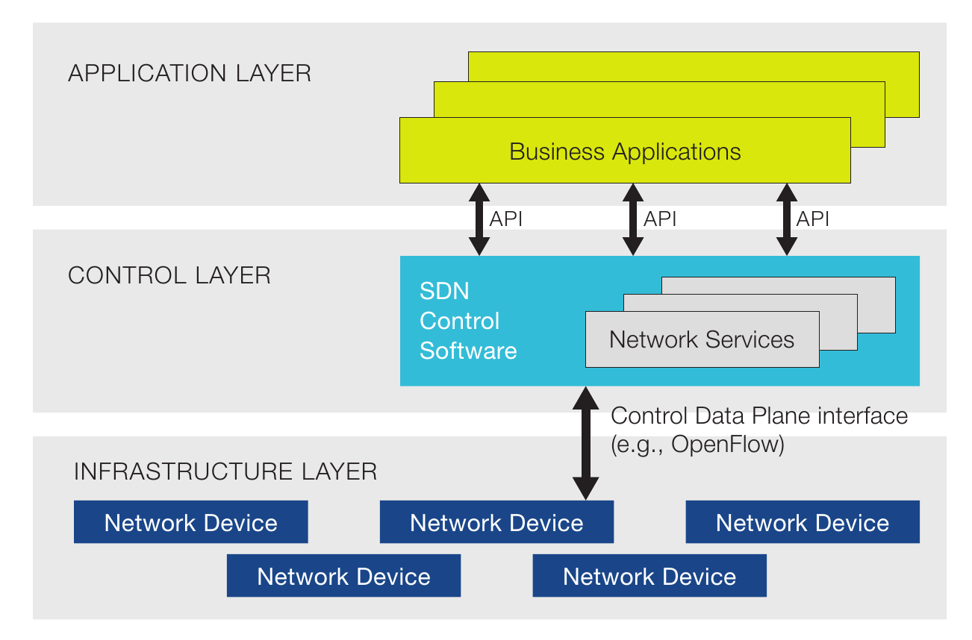

Figura

## Protocolo Openflow

O Openflow é um procolo de comunicação entre os controladores e os dispositivos de rede como routers e switches pertencendo ao conjunto dos Southbound APIs e foi o primeiro standard deste tipo que permanece no topo da popularidade.

Esta tecnologia permitiu a separação do layer dados e de controlo, que se encontram juntos num dispositivo tradicional, passando a funcionalidade de controlo para o denominado OpenFlow switch. Com o uso deste protocolo é possível modificar as tabelas de forwarding de todos os dispositivos simultaneamente, pois numa rede tradicional era necessário utilizar o software para modificar cada tipo de dispositivo individualmente e existiam sempre restrições como funcionalidades implementadas em uns mais não noutros.

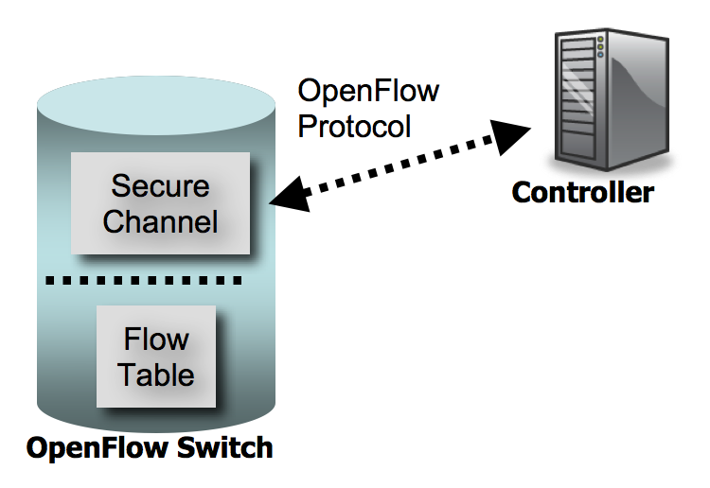

## Floodlight e Mininet

## Comparação entre Floodlight e Spanning Tree

# Prática

## Configuração Floodight

## Servidores de Ficheiros

Para os servidores de ficheiros foi desenvolvida uma aplicação simples em java que escuta na porta …. (UDP) de pacotes enviados pelos clientes. As funcionalidades implementadas são:

* Download de um ficheiro
* Upload de um ficheiro
* Informar sobre a carga do servidor

Foi escolhida uma diretoria que será partilhada pelos dois servidores com ficheiros exemplo. Esta aplicação está presente na pasta **Server**.

## Servidores DNS

A implementação dos servidores foi feita através do Bind9, como proposto no enunciado. Temos um servidor primário e um secundário (slave com transferência de zona) com o nome **nemvrelas.** A configuração é básica e apenas têm as modificações necessárias para o seu funcionamento correto. Os ficheiros de configurados estão presentes na pasta **DNS.**